ПОЛЕЗНЫ ЛИ СОБАКАМ КОСТИ?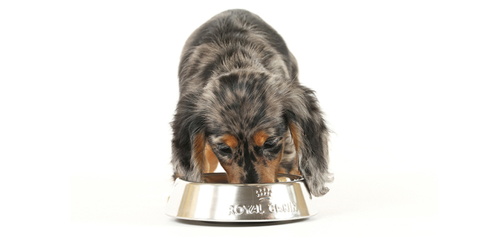

На вопрос, какое лакомство предпочитают собаки, едва ли не каждый ответит: конечно же, косточку! Этот стереотип настолько популярен, что производители зоотоваров украшают изображением косточки самые разные изделия для собак — от мисок и адресных жетонов до одежды и подстилок.

Для неискушенных косточка символизирует благополучие собаки и заботу владельца. А что думают о пользе костей для собак профессионалы — ветеринарные врачи и диетологи?

С распространением промышленных кормов у них появились не только сторонники, но и противники — например, идеологи концепции под названием BARF. BARF (Biologically Appropriate Raw Foods, «биологически оптимальные сырые корма») основана на том, что натуральные корма, в противоположность промышленным, отвечают естественным пищевым потребностям собак и кошек, и потому их польза для животных неоспорима.

Между тем, исследования диетологов поколебали основы этой теории: оказалось, что кормление животных сырым мясом и костями не позволяет сбалансировать потребление питательных веществ, а их дисбаланс может стать причиной множества заболеваний и патологических состояний.

Едва ли даже самые ярые сторонники натуральных кормов для собак осмелятся утверждать, будто мясные кости являются богатым источником питательных веществ и что их потребление полезно именно с точки зрения снабжения организма необходимыми нутриентами. То есть кости служат собаке скорее лакомством, нежели кормом. Но безопасно ли их поедание, не рискует ли лакомство стать источником проблем, решать которые придется не просто медицинским, а хирургическими путем?

Вред, который способно причинить собаке поедание костей крупного рогатого скота, многообразен. Постоянное разгрызание не в меру твердого костного материала приводит к преждевременному износу зубов собак, а у старых животных, чьи зубы и десны уже утратили крепость, — даже к их потере.

Для удаления кости, застрявшей в глотке животного, потребуется как минимум наркоз, а то и полноценная хирургическая операция. Попадая в желудочно-кишечный тракт собаки, кости не перевариваются. Они либо выходят естественным путем, если это мелкие кости, но при этом они могут травмировать стенки ЖКТ, либо застревают, частично или полностью закрывая проход и вызывая диарею или запор.

Такая кость не может продвинуться из желудка в кишечник и вызывает у собаки рвоту. А особенно опасны механическое травмы кишечника фрагментами костей и кишечная непроходимость. Здесь домашнему животному может помочь только своевременное и квалифицированное хирургическое вмешательство. Но даже если критических случаев удается избежать, частички костей, спрессовавшиеся в кишечнике, могут затруднять и делать болезненным его опорожнение.

Еще более травмоопасны острые отломки птичьих костей. Кроме того, в них могут содержаться токсины возбудителя остеомиелита, не так уж редко встречающегося на птицефермах.
Не лучше ли вместо натуральной кости предложить собаке лакомство, напоминающее косточку лишь по форме?
Оригинал статьи вы сможете найти на сайте www.royal-canin.ru
или пройдя по ссылке: http://www.royal-canin.ru/dogs/pravilnoe-pitanie/polezny-li-sobakam-kosti/

